Les systèmes automatiques TECHNOLOGIE / DUKE/ 4EME

Un système automatisé est un ensemble de composants qui réalisent une tâche sans intervention humaine permanente. Son objectif est de rendre un processus plus rapide, plus précis ou plus sûr, tout en limitant au maximum l’intervention manuelle.

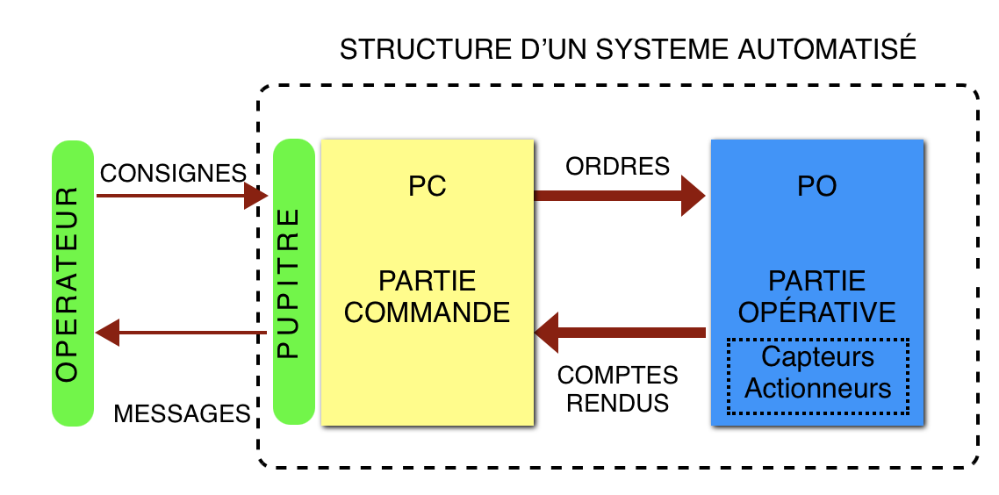
Voici les grandes étapes de fonctionnement d’un système automatisé :
1. Acquisition de l’information : grâce à des capteurs (ex. détecteur de présence, capteur de température, etc.).
2. Traitement de l’information : grâce à une unité de commande (automate, microcontrôleur, ordinateur).
3. Action : Les actionneurs (moteur, lampe, vérin, etc.)

Bien que l'on puisse classer les objets techniques en plusieurs catégories (manuel, mécanique, électrique, automatique, informatique), il existe deux grandes familles : les systèmes mécaniques et les systèmes automatiques.

Système mécanique :
Dans un système mécanique, l'utilisateur commande et contrôle l'ensemble des opérations.

Système automatique :
Dans un système automatique, les opérations programmées s'exécutent et s'enchainent sans l'intervention de l’utilisateur.

Nous sommes entourés de ces systèmes :
Portes Automatiques, Barrières Automatiques, Ascenseurs, Systèmes de Contrôle d’Accès, Distributeurs Automatiques, Machines à Laver et Sèche-linge Automatiques, Systèmes d’Éclairage Automatisés, Feux de Circulation, Systèmes de Sécurité Automatisés, Portails et Portes de Garage Automatiques, Distributeurs Automatiques de toutes sortes, Systèmes de Lavage de Voitures Automatisés.

Il existe bien sur de très nombreux autres systèmes en particulier dans l’industrie ;
Exemple : embouteillage automatisé
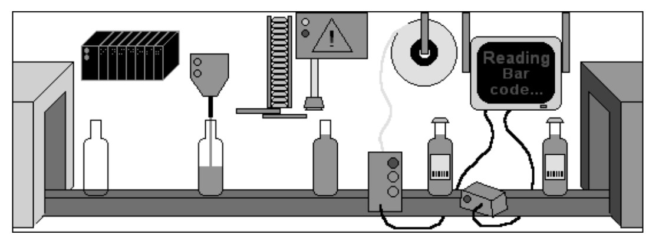

Les systèmes automatiques TECHNOLOGIE / DUKE/ 4EME

Un système automatisé est un ensemble de composants qui réalisent une tâche _______________________ ____________________permanente. Son objectif est de rendre un processus plus rapide, plus précis ou plus sûr, tout en limitant au maximum l’intervention manuelle.

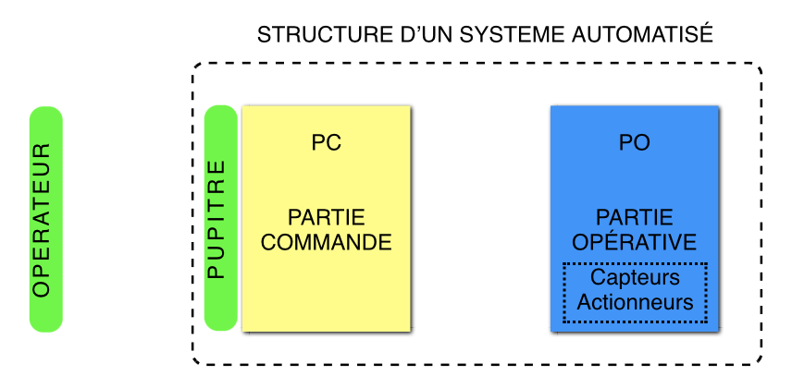

______________________
______________________

Voici les grandes étapes de fonctionnement d’un système automatisé :
1. ________________ de l’information : grâce à des capteurs (ex. détecteur de présence, capteur de température, etc.).
2. ________________ de l’information : grâce à une unité de commande (automate, microcontrôleur, ordinateur).
3. _______________ : Les actionneurs (moteur, lampe, vérin, etc.)

Bien que l'on puisse classer les objets techniques en plusieurs catégories (manuel, mécanique, électrique, automatique, informatique), il existe _________ grandes familles : les systèmes __________________ et les systèmes __________________.

Système mécanique :
Dans un système mécanique, ________________________________________________________________.

Système automatique :
Dans un système automatique, les opérations programmées s'exécutent et s'enchainent _________________
__________________________.

Nous sommes entourés de ces systèmes :
______________ Automatiques, ______________ Automatiques, ______________, Systèmes de Contrôle d’Accès, _________________ Automatiques, _________________ à Laver et Sèche-linge Automatiques, Systèmes d’Éclairage Automatisés, ______________________________, Systèmes de Sécurité Automatisés, _____________ et ________________ de Garage Automatiques, ___________________ Automatiques de toutes sortes, Systèmes de Lavage de Voitures ___________________.

Il existe bien sur de très nombreux autres systèmes en particulier dans l’industrie ;
EXEMPLE : ___________________________________________________________________________

